人教版（2019）选择性必修2课程资源库
——课后知识清单
第3章 生态系统及其稳定性
第4节 生态系统的信息传递

一、生态系统中信息的种类和作用
生态系统的信息传递:生态系统中的生物种群之间，以及它们内部都有信息的产生与交流，能够形成信息传递，即信息流。
2.生态系统中信息的种类
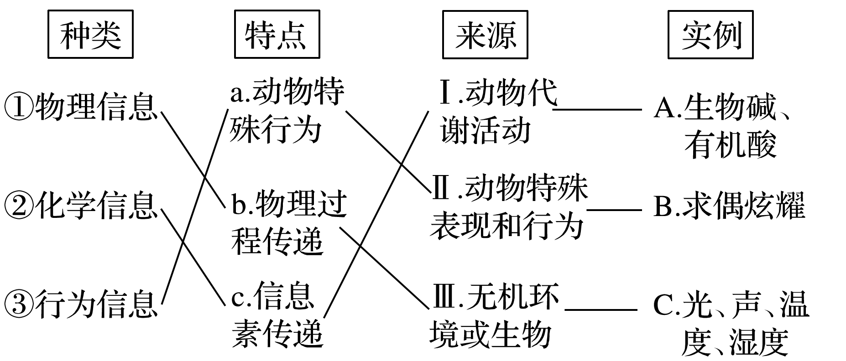
3.信息传递在生态系统中的作用
（1）个体方面:生命活动的正常进行离不开信息的作用。
（2）种群方面:生物种群的繁衍离不开信息的传递。
（3）群落与生态系统方，面:信息传递能够调节生物的种间关系，进而维持生态系统的平衡与稳定。
二、信息传递在农业生产中的应用
1.提高农畜产品的产量
（1）养鸡时，在增加营养的基础上延长光照时间可以提高产蛋率；
（2）用一定频率的声波处理蔬菜、谷类等种子，可以提高发芽率；
（3）模拟动物信息吸引大量传粉动物，可提高果树传粉效率和结实率。
2.对有害动物进行控制
目前控制动物危害的技术有化学防治、生物防治和机械防治等。生物防治中有些就是利用信息来发挥作用。
（1）利用光照、声音信号诱捕或驱赶某些动物，使其远离农田；
（2）利用昆虫信息素诱捕或警示有害动物，降低害虫的种群密度；
（3）利用特殊的化学物质扰乱某些动物的雌雄交配，使有害动物的繁殖力下降。
三．能量流动、物质循环和信息传递的关系
项目 | 能量流动 | 物质循环 | 信息传递
特点 | 单向流动、逐级递减 | 循环流动、反复利用 | 双向或单向  （往往双向）
范围 | 食物链各营养级之间 | 生物群落和非生物环境之间 | 生物与生物之间或生物与非生物环境之间
途径 | 食物链和食物网 |  | 多种
地位 | 能量是物质循环的动力，物质是能量的载体，信息传递决定能量流动和物质循环的方向和状态，三者同时进行，相互依存，不可分割，形成统一整体
联系

